**Группа общеразвивающей направленности для детей от 5 - 6 лет № 12**

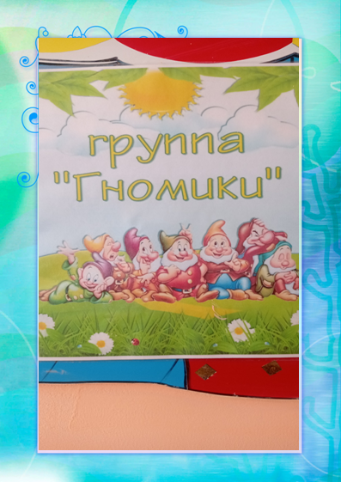

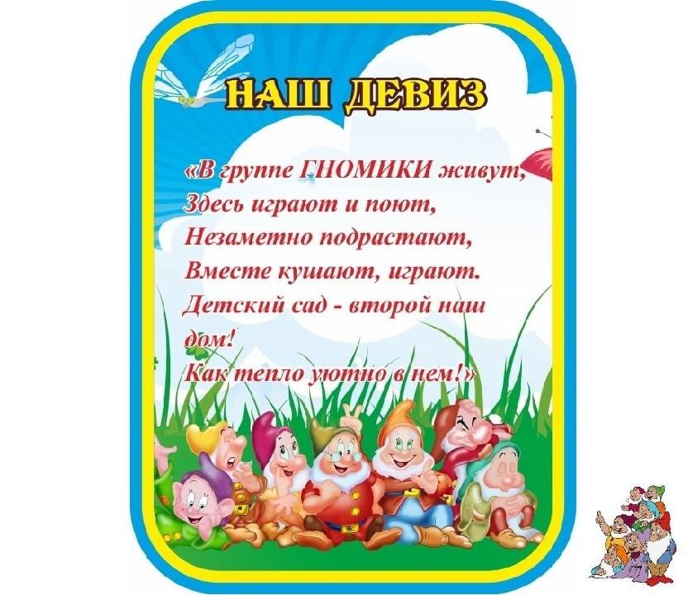

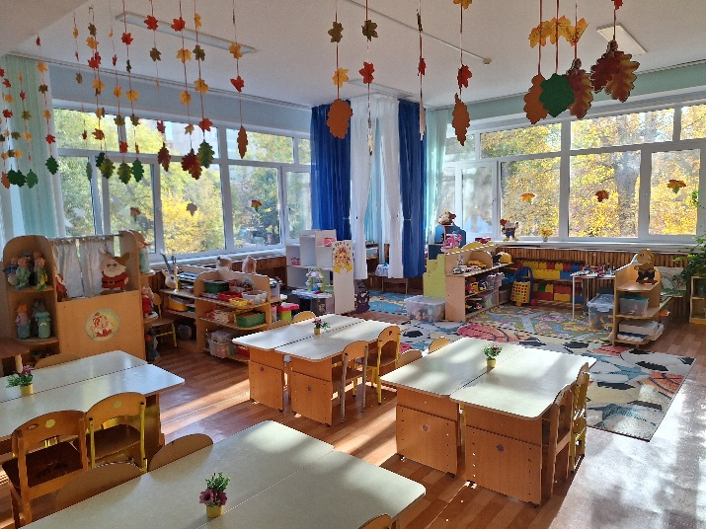

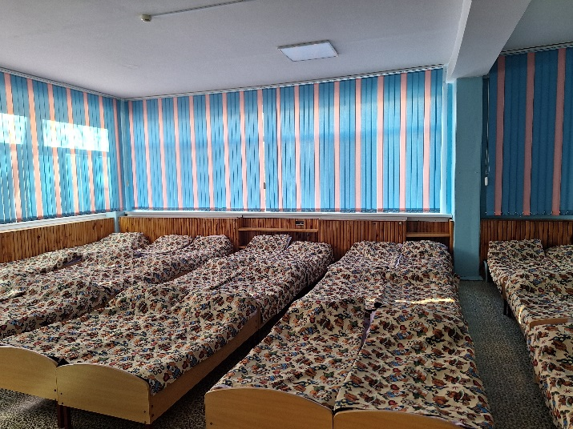

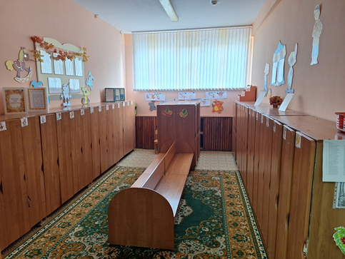

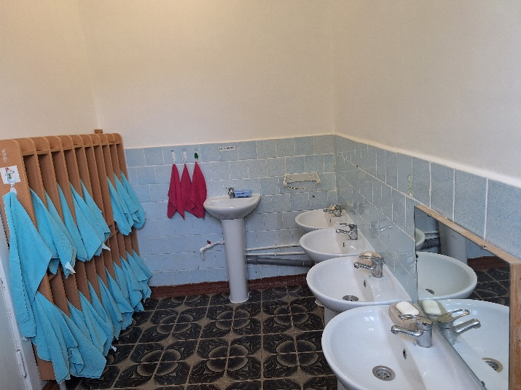

**Перечень игрового оборудования группы общеразвивающей направленности**

**для детей от 5-6 лет №12**

|  |  |  |
| --- | --- | --- |
| **Центры** | | **Наименование оборудования** |
| **Образовательная область: познавательное развитие** | | |
| **Центр «Весёлая математика»** | | Раздаточный материал с геометрическими фигурами, цифрами, счётными палочками, знаками.  Счёты  Магнитная доска с набором цифр и знаков  Стеклярусы для порядкового счёта  Цветные и простые карандаши  Набор трёхцветных кубиков  Наборное полотно для цифр и счётного материала  «Демонстрационный материал для детей старшего дошкольного возраста»  «Методическая копилка по математике для детей старшего дошкольного возраста»  «Весёлые часики»  **Дидактические игры**  «Арифметика»; Противоположности»; «Умное лото»; «Обобщение»; «Циферки», «Конструктор», «Мои первые цифры», «Цвета»,»Часть и целое»,»Фигуры», «Наблюдательность», «Эрудит» |
| **Центр**  **«Мы и природа»** | | Комнатные растения  Дикий виноград  Гибискус  Драцена  Хлорофитум  Колеус  Муляжи овощей и фруктов  Календарь природы  Природный материал (шишки, ракушки, семена, )  Инвентарь по уходу за комнатными растениями  Набор диких животных  Набор животных жарких стран  Набор домашних животных  Набор насекомых  «Деревья наших лесов»  «Экзотические фрукты»  «Зимующие птицы»  «Природа и Вселенная  **Дидактические игры**  «Находки Анютки и Федотки»  «Мир животных»; «Подводный мир»; Домино «Животные»  «Когда это бывает»,»С какого дерева листок»  Лейтбук»Насекомые»  Лейтбук «Жизнь животных зимой»  Макет «Муравейник»  Сезонное дерево  Сундучок «Масса полезностей»  Планшет «Познайка» |
| **Центр «Детская лаборатория»** | | Детский микроскоп  Колбочки, пипетки  Ёмкости для пересыпания, измерения, исследования, хранения  Земля разная по составу: чернозём, песок, глина, камни  Формочки для цветных льдинок  Мыльные пузыри  Магниты  Листы белой бумаги, фольга  Трубочки, соломинки  Семена  Крупа  Увеличительное стекло  Наборы для экспериментирования с водой и песком  Фартуки  Марля  Сетки  Краски  Свеча  Воронка  Деревянные предметы  Металлические предметы  Сосуды с широким и узким горлышком  Попрыгунчики на резинке  Вертушки  Картотека опытно-экспериментальный деятельности с водой , песком, магнитом , воздухом, почвой. |
| **Образовательная область: речевое развитие** | | |
| **Центр «Будем говорить правильно»** | | Магнитная доска с набором магнитных букв  Алфавит карточки  «В мире мудрых пословиц»  **«**Уроки вежливости»  «Уроки доброты»  «Буквы»  Демонстрационный материал для детей младшего дошкольного возраста  Алфавит  **Дидактические игры**  «Лото Азбука»  «Профессии»  «Контрасты»  «Герои русских народных сказок»  «Транспорт»  «Закономерности»  «Мой дом»  «Волшебные сказки»  «Наведи порядок»  «Противоположности»  «Ассоциации»  «Выходи играть»  «Собери цепочку»  «Мои первые буквы»  «Сложи слоги правильно» |
| **Центр**  **«Здравствуй книга»** | | Альбом портретов писателей и поэтов  - Книга для чтения в детском саду 6-7 лет  - -С . Марщак «Лучшие стихи»  - Г.П Шалаева «Новые правила поведения для воспитанных детей»  - В,Лукин «Мамочка почитай»  - Н. Ленар-Виру «Сказка- подсказка»  - «Русские народные сказки»  - Русские сказки «Чудо- чудное»  - Р. Киплинг «Сказки»  - Н.Рубцов «Стихи для детей» Оренбургская книга  - К.Ю Белая «Твоя безопасность»  - С.А Насонкина «Путешествие в страну хороших манер»  - С.Козлов «Львёнок и черепаха»  - Ю.Энтин «Готовь к обеду ложку»  -В.Степанов «Стихи из букваря»  - К. Чуковский «Мойдодыр», «Доктор Айболит»  - Г.Шалаева «Школа этикета для маленьких рыцарей»  - Г.Шалаева «Школа вежливости для маленьких гостей»  - С,Летова «Три поросёнка»  - Л.Толстой «Три медведя»  - Г.Х Андерсен «Сказки»  - К. Чуковский «Стихи для детей»  В.Маршак «Кошки –мышки»  Сутеев «Сказкм»  -И,Токмакова «Любимые стихи»  -Г.Х Андерсен «Дюймовочка»  - Н.Сладков «Синичкина кладовая»  -Котёночкин «Жили у бабуси»  Русская народная сказка «Умница и ленивица»  А.Барто»Песенка друзей»  С.Михалков «Котята»  С Летов «Вот так ослик»  А ,Барто «Стихи»  Э.Успенский «В гостях у чебурашки»  В Степанов «Любимые дразнилки»  В.Товарков «Детский сад»  А.Барто «Идёт бычок качается»  Б.Заходер»Мохнатая Азбука»  В,Степанов»Сказочная Азбука»  **Дополнительная литература**  - Энциклопедия для любознательных детей «Что, где, когда?»  - С.Е Гаврина «Большая энциклопедия развития и обучения дошкольников»  - А.Усачёв «Правила дорожного движения»  - Л.Белинина «Загадки для детей»  - А.Усачёв «Чудеса в Дедморозовке»  Сюжетные картинк, иллюстрации к детским произведениям  Книги-рассказы в картинках |
| **Образовательная область: социально- коммуникативное развитие** | | |
| **Уголок «Уединения»** | | Мягкие подушки  Фотоальбом «Моя семья»  Набор мелких игрушек  Игрушки для релаксации с наполнителями  Пособие «Мирилка»  Картотека игр -мирилок |
| **Центр «Безопасность»**  **Центр «Моя Отчизна»**  **Центр**  **«Мир вокруг нас»** | | **Ребенок на улице**  Макет проезжей части  Макеты дорожных знаков  Образцы, схемы улиц, микрорайонов  Костюм Спасателя  Костюм сотрудника ДПС  Картотека дидактических игр по ПДД  Пособие по ПДД» Светофор Светофорыч советует»  Пособие «Твоя безопасность на улице, дома» К.Белая  Демонстрационный материал по ПДД  **Дидактические игры**  «Дорожная азбука»  «Правила дорожного движения»  «Правила безопасности»  «Светофор Фикси»  **«Ребенок дома. Береги здоровье»**  Картотека дидактических игр «Безопасность в быту»  Картотека бесед по профилактике травматизма  Пособие» Опасные высоты»  Пособие «Правила безопасного поведения ребёнка»  «Правила поведения в местах скопления людей»  Пособие «Безопасность ребёнка в быту»  Пособие «Уроки безопасности»  **Ребенок на природе**  Пособие «Грибы ягоды»  Пособие «Я и моя безопасность» К. Белая  Картотека дидактических игр «Безопасность в природе  Пособие «Безопасное поведение в природе»  Российский флаг, герб России  Герб города Оренбурга  Портрет президента России  Портрет губернатора Оренбургской области  Гимн России  Каравай  Дидактическая кукла в русском народном костюме  Дидактическая кукла в узбекском народном костюме  Дидактическая кукла в татарском народном костюме  «Российская геральдика и государственные праздники»  «Великая Отечественная война»  Города герои»  «Награды войны»  «Дети герои»  «Национальные костюмы»  «Народы России»  «История России»  Пособие «Национальная деревня города Оренбурга»  Пособие «Памятники города Оренбурга»  Пособие «Встреча с интересными людьми»  Пособие «Бузулукский бор»  Пособие «Люблю тебя мой Оренбург»  Макет «Русская изба»    «Ядовитые грибы, ягоды, растения»  «Хлеб»  Природно-климатические зоны земли»  «Домашние и дикие животные средней полосы»  «Домашние и дикие птицы средней полосы»  «Дикие звери и птицы жарких  «Арктика»  Электробытовые приборы»  «Аудиотехника, видеотехника, оргтехника, средства связи»  «Животные Африки»  «Космос в нашей жизни»  «Космонавты и космос»  «Права ребёнка»  «Травы»  **Дидактические игры**  Лото «Ассоциации», «Игрушечный рай»  «Что к чему»  «Закономерности»  «Контрасты»  Лото «Военная техника»  «Кто в домике живёт»  «Кто где живёт"  «Мы играем во дворе»  «Времена года»  «Мир животных»  «Дары природы»  «Противоположности»  «Профессии»  «Круглый год»  «Морской бой» |
| **Игровой центр** | | |
| **Центр сюжетно-ролевых игр** | | **Сюжетно-ролевая игра «Семья»**  Набор посуды  Набор тарелок  Набор бокалов  Набор утюгов  Набор столовых приборов  Кухня  Плита  Дидактические куклы в сезонной одежде  Дидактические куклы, представляющие разные профессии  Коляска  Кроватки  Стол  Стулья  Набор бытовой техники  Модуль «Магазин» Набор «Больница»  Набор «Парикмахерская»  Модуль «Поликлиника» Модуль «Парикмахерская» |
|  | | **Сюжетно-ролевая игра «Магазин- супермаркет»**  Весы  Набор фруктов  Набор овощей  Набор хлеба  Набор кукольной одежды  Набор кукольной обуви  Набор мясных продуктов  Сумочки, кошельки  Модуль «Магазин»  Костюм продовца |
|  | | **Сюжетно-ролевая игра «Больница»**  Набор для игры градусники, фонендоскоп, шпателя, шприцы, грелка, муляжи микстур, таблеток  Кукла Доктор  Сумка с набором медицинских инструментов оказания скорой помощи  Костюм доктора |
|  | | **Сюжетно-ролевая игра «Парикмахерская»**  Набор для парикмахерской  Фен  Набор парфюмерный  Набор парикмахера  Костюм парикмахера |
|  | | **Сюжетно-ролевая игра «Дорожное движение»**  Жезл  Различные машины  Костюм ДПС  Макет проезжей части  Дорожные знаки  Макет светофора  Гараж  Набор специализированных машин  Набор инструментов для ремонта машин |
| **Центр «Мы дежурим»** | | Фартуки, колпаки  Тазы, щётки, ёмкости для сбора мусора  Схема для сервировки стола  Дидактические игры «Как вести себя за столом» |
| **Образовательная область: художественно-эстетическое развитие** | | |
| **Центр «Звуки музыки»** | Игрушки –музыкальные инструменты:  Гармошка  Гитара  Дудочка  Металлофон  Браслеты с бубенцами  Бубен  Барабан  Погремушки  Пианино  Шумовые коробочки  Магнитофон  Альбом с портретами детских композиторов  Диски с детскими песенками  «Музыкальные инструменты»  Картотека дидактических игр по музыке | |
| **Центр «Весёлые краски»** | Альбомы для рисования  Бумага цветная, глянцевая  Картон цветной  Картон белый  Гуашь  Акварель  Восковые мелки  Фломастеры  Карандаши цветные  Пластилин  Стеки  Доски для лепки  Кисти для рисования  Простые карандаши  Стаканчики для воды  Трафареты для рисования  Розетки для клея  Кисточки для клея  Салфетки для кисточек  Клеёнки для намазывания клеем  Фоктурная бумага для ручного труда  Печатки, губки для нанесения узора | |
| **Центр «Играем в театр»** | Разные виды театра: настольный, теневой, бибабо, пальчиковый.  Игрушки-забавы  Маски- шапочки  Ширма  Аксессуары сказочных персонажей  Магнитный театр»Колобок»  Магнитный театр «Теремок» | |
| **Центр конструктивных игр** | Транспортные игрушки  Крупные и мелкие объёмные формы (бруски, кирпичики, призмы, цилиндры, перекрытия)  Конструкторы напольные и настольные различных видов и размеров  Мелкие фигурки для обыгрывания построек (набор фигурок диких животных и их детёнышей, людей  Образцы построек различной сложности  Каски  Крупный конструктор «Лего»  Мелкий конструктор «Лего»  Набор «Построй дворец для кукол» | |
| **Образовательная область: физическое развитие** | | |  |
| **Центр «Будем сильными расти»**  **Центр**  **«Здоровый малыш»** | Оборудование для ходьбы и упражнений на равновесие:  Коврики массажные большие  Лесенка деревянная с перекладинами  Канат  Оборудование для прыжков:  Скакалки  Резинка для прыгания в высоту  Оборудование для бросания, ловли, метания:  Щит для метания малых шариков  Мячи резиновые  Набор для боулинга  Мячи маленькие пластмассовые  Корзина для бросания мячей  Нестандартное оборудование  Набор кеглей  Атрибуты к подвижным играм (маски, шапочки)  Мягкие модули  Мешочки с грузом для метания  Кубики пластмассовые  Ракетки и валанчики для игры в бадбинтон  Султанчики  Ленты  Вертушки  «Анатомия для малышей» «Органы чувств человека»  Дидактическая игра «Человек и его организм»  Дидактическая игра «  Как правильно чистить зубы»  Дидактическая игра «Надо, надо умываться» | |

|  |
| --- |
|  |